USA Anwalt von Max Blumenthal

Verhaftung des US-Journalisten war politisch motiviert (Video)
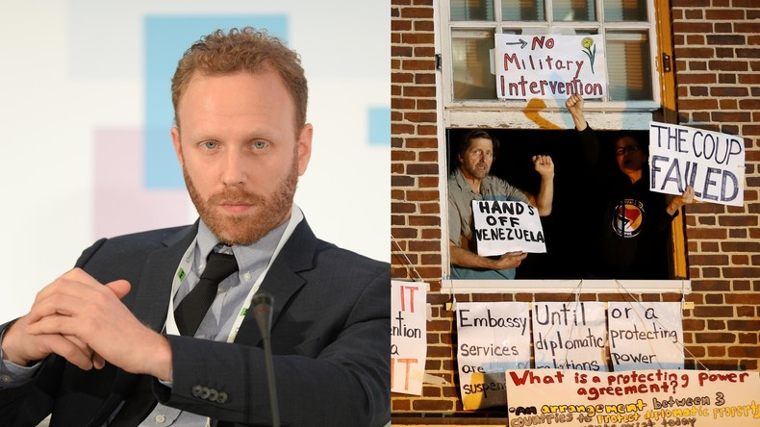
Quelle: Reuters © Sputnik / Reuters

Links: Max Blumenthal / Rechts: Anhänger der venezolanischen Regierung harren in der Botschaft Venezuelas in Washington aus, um sie vor der Übernahme durch Guaidó-Anhänger zu schützen.

Vergangenen Freitag ist der investigative Journalist Max Blumenthal in den USA für zwei Tage verhaftet worden, nachdem Polizisten zuvor seine Wohnung in Washington DC gestürmt hatten. Ein Rechtsbeistand wurde im während der Inhaftierung verweigert.
Blumenthal wird vorgeworfen, im Mai bei Auseinandersetzungen vor der venezolanischen Botschaft in Washington eine Frau angegriffen zu haben. Das angebliche Opfer Naylet Pacheco will Blumenthal auf einem Foto erkannt haben.
Laut Blumenthals Anwalt Bill Moran handelt sich jedoch um eine politisch motivierte Verhaftung. Das gesamte Prozedere sei überaus ungewöhnlich. Eine Anklageerhebung, die erst sechs Monate nach der angeblichen Tat erfolgt, spreche nicht für rechtsstaatliche Motive.
Kurz vor seiner Verhaftung hatte Blumenthal einen Artikel veröffentlicht, der sich mit der Finanzierung des venezolanischen "Interimspräsidenten" Juan Guaidó durch USAID beschäftigt. Blumenthal hat die Regime Change-Bemühungen der USA in Venezuela mehrfach kritisch beleuchtet. Der Journalist geht davon aus, dass dies der eigentliche Grund für seine Verhaftung war.
Quelle: https://deutsch.rt.com/nordamerika/94124-anwalt-von-max-blumenthal-verhaftung/?utm_source=Newsletter&utm_medium=Email&utm_campaign=Email

